Список учебников для обучающихся 4 класса по образовательной программе «Школа России»
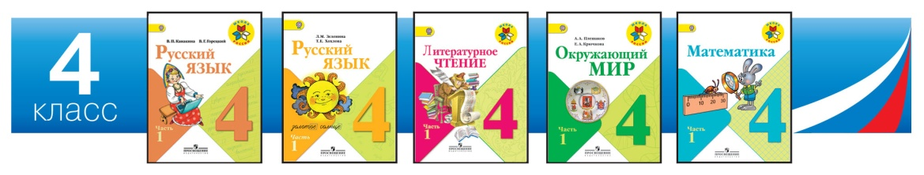
№ п/п | Название учебника | Авторы
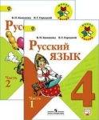 | Русский язык. | Канакина В.П., Горецкий В.Г.
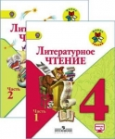 | Литературное чтение | Климанова Л.Ф., Горецкий В.Г., Голованова М.В.
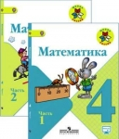 | Математика | Моро М. И., Бантова М. А., Бельтюкова Г. В.
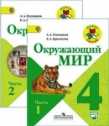 | Окружающий мир | Плешаков А.А., Крючкова Е.А.
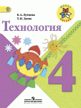 | Технология | Лутцева Е. А., Зуева Т. П.
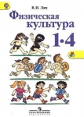 | Физическая культура | Лях В. И.
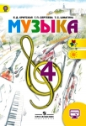 | Музыка | Критская Е., Сергеева Г., Шмагина Т.
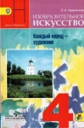 | Изобразительное искусство. Каждый народ - художник. | Неменская Л. А.
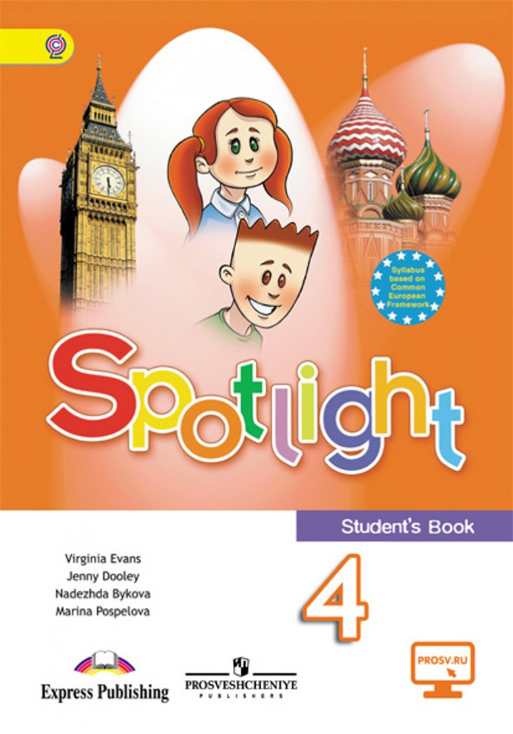 | Английский язык | Н.И.Быкова, Дж. Дули, М.Д.Поспелова, В.Эванс

